关于举行2020年成都市双流区幼儿园园长全员培训班
开班典礼的通知
各幼儿园：
经研究，定于2020年5月14日（星期四）下午举行2020年成都市双流区幼儿园园长全员培训网上远程开班典礼。
请通知你园学员（名单见附件）提前做好相关准备，于5月14日下午15：00—16：00准时参加网上会议，不得迟到和缺席。
参会方式：网络云端线上参与（见附件1：观看指南）
会议议程安排：
时间 | 内容 | 主持或主讲
14：30-15：00 | 学员登录 | 各坊主（班主任）组织学员登录
15：00-15：15 | 培训方案解读 | 杜尚兵（双流区教科院教师发展研究中心副主任）
15：15-15：30 | 操作指南讲解 | 中国教师研修网工作人员
15：30-15：40 | 学员代表发言 | 江小利（实验幼儿园）
15：40-16：00 | 领导讲话

附件2：成都市双流区幼儿园园长全员培训班学员名单

成都市双流区教育科学研究院
2020年5月8日

附件1：
2020年双流区幼儿园园长全员培训开班典礼观看指南

Step1:
点击研直播会议链http://live.yanxiu.com/lv/page/program/f73fe4047b26d737/view，首次登陆。
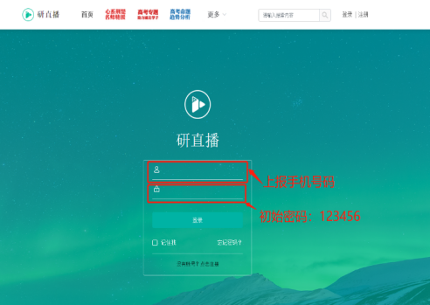

Step2:修改重置密码
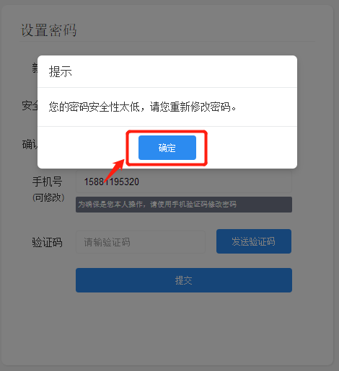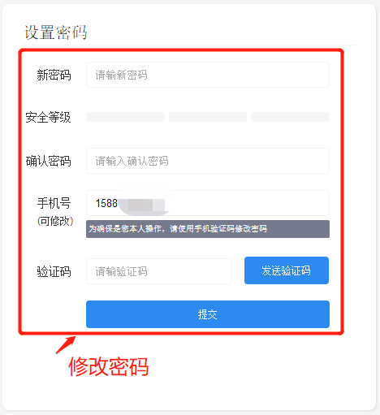
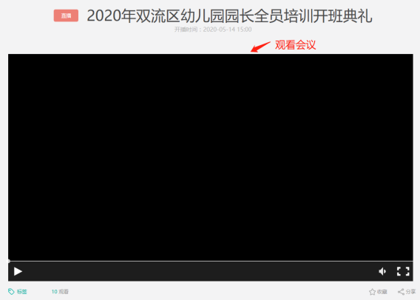
Step3:观看会议

重要说明：
1.均需要先登录，再参加会议或观看会议
首次登陆需先重置密码，再登录即可观看或参加会议。
账号：手机号码 初始密码：123456
2.登录会议的账号与密码也是参加网络学习的账号和密码。
3.务必提前2-3天登录，保证账号可以正常登陆，避免登录不了参加不了会议。

附件2：
成都市双流区幼儿园园长全员培训班学员名单
工作单位 | 姓 名 |  | 工作单位 | 姓 名
成都市双流区明天美语幼儿园 | 胡益明 |  | 双流区九江街道五显幼儿园 | 张婷
永安镇金星幼儿园 | 徐瓶 |  | 成都天府国际生物城诺博幼儿园 | 朱海燕
成都市双流区协和三江幼儿园 | 李丹 |  | 成都天府国际生物城诺博幼儿园 | 罗丹梦
成都市双流区协和三江幼儿园 | 何滟溶 |  | 成都市双流区东升春蕾幼儿园 | 范连林
成都市双流区协和三江幼儿园 | 鲁欣 |  | 成都市双流区童心飞扬幼儿园 | 曾萍
成都市双流区东升丰乐幼儿园 | 郑建梅 |  | 成都市双流区空港晶座幼儿园 | 徐思梅
成都市双流区东升丰乐幼儿园 | 钟顺莉 |  | 成都市双流区一加幼儿园 | 彭红霞
成都市双流区东升丰乐幼儿园 | 白智敏 |  | 成都双流空港阳光幼儿园 | 刘红
成都市双流区黄龙溪东岳幼儿园 | 廖彩帆 |  | 西航港街道红英幼儿园 | 黄立
成都市双流区金桥镇金桥社区幼儿园 | 张秀华 |  | 成都市双流区东升星月幼儿园 | 罗先琼
双流区西航港机场路幼儿园 | 周杨晟 |  | 成都市双流区东升归来幼儿园 | 胡俊香
双流区西航港机场路幼儿园 | 郑丹 |  | 成都市双流区金桥舟渡幼儿园 | 林志芳
双流区西航港机场路幼儿园 | 郑岚菁 |  | 成都市双流区东升清华幼儿园 | 尤艺洁
双流区彭镇飞腾幼儿园 | 李季 |  | 双流区赛纳维幼儿园 | 夏玲
双流区公兴幼儿园 | 郭佳丽 |  | 成都市双流区贝乐迪幼儿园 | 冯小利
双流区公兴幼儿园 | 胡晓玲 |  | 成都市双流区蓝天幼儿园 | 张娜
双流区公兴幼儿园 | 张莜雅 |  | 爱宝贝幼儿园 | 孙晓飞
成都市双流区黄龙溪镇红太阳幼儿园 | 古玉英 |  | 成都市双流区彭镇花石桥幼儿园 | 江娇
四川大学空港幼儿园 | 段霁洮 |  | 成都市双流区东升街道兴兴幼儿园 | 崔珍
成都市双流区棠外实验幼儿园 | 杨芸萍 |  | 成都市双流区东升金贝贝幼儿园 | 李丽
成都市双流区棠外实验幼儿园 | 王红梅 |  | 九龙湖幼儿园 | 符欣
成都市双流区黄甲星光幼儿园 | 苏群芳 |  | 馨蓓贝蛟龙幼儿园 | 李洪梅
双流区实验幼儿园 | 江小利 |  | 双流区阳光幼儿园 | 蒲永惠
双流区实验幼儿园 | 高巍 |  | 艾尔迪蒙特梭利幼儿园 | 雷莉
双流区实验幼儿园 | 胡思佳 |  | 成都市双流区迪卡弗幼儿园有限公司 | 黄萍
双流区实验幼儿园 | 朱德芳 |  | 馨蓓贝艺宏幼儿园有限公司 | 张登容
双流区实验幼儿园 | 胡慧婷 |  | 黄水镇育苗幼儿园 | 刘芳
双流区实验幼儿园 | 李敏 |  | 成都市双流区西航港布莱特幼儿园 | 林丽蓉
双流区实验幼儿园 | 王思诗 |  | 黄甲街道双华欣欣幼儿园 | 贾小平
成都市双流区西航港星月幼儿园 | 冯秀娟 |  | 成都市双流区九江街道小灵通幼儿园 | 杨婷
成都市双流区西航港星月幼儿园 | 吴莎 |  | 成都市双流区溢美幼儿园 | 亢龙凤
成都市双流区机关幼儿园 | 王棋 |  | 小太阳永福幼儿园 | 刘激
成都市双流区机关幼儿园 | 凌姗 |  | 成都市双流区金果果幼儿园 | 陈馨玥
成都市双流区机关幼儿园 | 熊淼 |  | 成都市双流区彭镇恒爱幼儿园 | 孙静
成都市双流区机关幼儿园 | 赵兰 |  | 成都市双流区乐雅兰亭幼儿园 | 傅利霞
成都市双流区机关幼儿园 | 孙艳 |  | 成都市双流区艾蒙特幼儿园 | 冯敏
成都市双流区永安镇红星幼儿园 | 彭小琴 |  | 双流区东升音美幼儿园 | 李永慧
成都市双流区九江蛟龙幼儿园 | 胡宗俊 |  | 成都市双流区艺术幼儿园 | 陈芬
成都市双流区九江蛟龙幼儿园 | 张云舒 |  | 成都市双流区九江街道智慧贝贝幼儿园 | 董欢
成都市双流区九江蛟龙幼儿园 | 魏国徽 |  | 双流区欧米乐幼儿园 | 杨斯维
成都市双流区西航港幼儿园 | 周佳灿 |  | 成都市双流区双桂幼稚园 | 罗静
成都市双流区西航港幼儿园 | 陈黎杰 |  | 成都市双流区卓乐剑桥幼儿园 | 徐佩
成都市双流区西航港幼儿园 | 夏颖惠 |  | 成都市双流区欣万华幼儿园有限公司 | 徐漫
成都市双流区西航港幼儿园 | 仲莉 |  | 成都国奥汇佳幼儿园 | 蒋雪
成都市双流区西航港幼儿园 | 章绪 |  | 成都市双流区九江街道蛟龙聪慧贝贝幼儿园 | 杨小芳
成都市双流区西航港幼儿园 | 汪璐 |  | 黄水花石桥幼儿园 | 罗雅倩
胜利幼儿园 | 胡佳英 |  | 成都市双流区京师幼儿园有限公司 | 李丹
胜利幼儿园 | 吴金花 |  | 成都市双流区白家场镇幼儿园 | 龚小琴
胜利幼儿园 | 郭净 |  | 双流区明天美语幼儿园 | 羊建华
胜利幼儿园 | 魏娟 |  | 成都市双流区西航港黄晶幼儿园 | 何星宇
胜利幼儿园 | 付晓容 |  | 双流区西航港桂花堰社区幼儿园 | 李轶
成都市双流区彭镇柑梓幼儿园 | 王欣 |  | 成都市双流区爱心幼儿园 | 杨国英
成都市双流区彭镇柑梓幼儿园 | 夏冬梅 |  | 成都市双流区九江街道观庄幼儿园 | 卢桢
成都市双流区彭镇柑梓幼儿园 | 李艳秋 |  | 成都市双流区棠湖幼儿园 | 陈林
双流区九江街道蛟龙幼儿园 | 周黄敏 |  | 成都市双流区爱立方幼儿园 | 谢琴
成都市双流区公兴实验幼儿园 | 刘碧 |  | 成都市双流区新成幼儿园 | 李雪莲
成都市双流区黄水幼儿园 | 代成丽 |  | 成都市双流区虹桥之星幼儿园 | 王萍
成都市双流区黄水幼儿园 | 佘涛 |  | 成都市双流区棠湖塔桥幼儿园 | 李俊芳
成都市双流区黄水幼儿园 | 应岑 |  | 成都市区星之路幼儿园 | 李雪梅
成都市双流区黄水幼儿园 | 李杨 |  | 成都市双流区黄甲蓝天幼儿园 | 陈海玲
成都市双流区东升街道骆家祠幼儿园 | 杜俊英 |  | 成都市双流区金谷幼儿园 | 范勇
成都市双流区东升迎春幼儿园 | 廖萍 |  | 双流区东升小天使幼儿园 | 曾倩
中国科学院光电技术研究所幼儿园 | 王超 |  | 双流区西航港街道莲花社区 幼儿园 | 黄有琼
中国科学院光电技术研究所幼儿园 | 王兵 |  | 成都市双流区星之路幼儿园 | 何莲蓉
中国科学院光电技术研究所幼儿园 | 严莉 |  | 成都市双流区九江万家幼儿园 | 杨璐僖
成都市双流区东升棠中路育红幼儿园 | 张丽娜 |  | 成都市双流区九江万家幼儿园 | 贾茜
成都市双流区金桥幼儿园 | 李瑜由美 |  | 成都市双流区九江万家幼儿园 | 董佩洋
成都市双流区金桥幼儿园 | 薛玉 |  | 西航港街道爱贝尔幼儿园 | 吴红
成都市双流区金桥幼儿园 | 马毅 |  | 成都市双流区九江街道育苗幼儿园 | 杨先辉
成都市双流区金桥幼儿园 | 夏云 |  | 双流区光明星幼儿园 | 周英
成都市双流区 协和幼儿园 | 杨函露 |  | 成都市双流区九江街道童心幼儿园 | 李芳
成都市双流区 协和幼儿园 | 田浩江 |  | 双流区欧景蓝天幼儿园 | 刘梅
成都市双流区 协和幼儿园 | 刘 丹 |  | 行知幼儿园 | 张利蓉
成都市双流区西航港快乐宝贝幼儿园 | 周家会 |  | 双流区东升镇玖园睿恩幼儿园 | 程海英
成都市双流区协和红瓦幼儿园 | 伍曦 |  | 彭镇金湾社区幼儿园 | 杨星
赛柯森林幼儿园 | 蒙莉 |  | 成都市双流区彭镇启明幼儿园 | 魏静
双流区金桥红石幼儿园 | 陈燕 |  | 成都市双流区北大附属实验学校幼儿园 | 曾静
双流区金桥红石幼儿园 | 王蕾蕾 |  | 双流区九江街道五桐幼儿园 | 万婷婷
双流区金桥红石幼儿园 | 付丽娟 |  | 成都市双流区虹桥欢乐谷幼儿园 | 向燕
成都市双流区永安幼儿园 | 韩萍 |  | 川网卓童幼儿园 | 王利娟
成都市双流区永安幼儿园 | 李颖 |  | 成都市双流区金明幼儿园 | 何方闻
成都市双流区永安幼儿园 | 宋佳珈 |  | 成都市双流区金明幼儿园 | 冯朝霞
黄甲幼儿园 | 高虹 |  | 成都市双流区金明幼儿园 | 刘清梅
黄甲幼儿园 | 段丹 |  | 公兴小学附属幼儿园 | 荣茜
黄甲幼儿园 | 姚瑶 |  | 公兴小学附属幼儿园 | 林妍菲
西航港常乐幼儿园 | 胡佳琳 |  | 成都市双流区胜利学艳幼儿园 | 唐学艳
成都市双流区彭镇幼儿园 | 韩玥 |  | 成都市双流区实验小学附属幼儿园 | 骆凤英
成都市双流区彭镇幼儿园 | 周艳 |  | 成都市双流区实验小学附属幼儿园 | 余洪
成都市双流区彭镇幼儿园 | 黄若愚 |  | 睿嘉温哥华幼儿 | 李富叶
成都市双流区实验幼儿园万科第五城分园 | 余霞 |  | 成都市双流区圣菲禾米幼儿园 | 刘岭梅
成都市双流区实验幼儿园万科第五城分园 | 黄平丽 |  | 成都市双流区东升智慧果幼儿园 | 吴姚
普瑞斯新蒙幼儿园 | 范晔珊 |  | 西航港瑞思特幼儿园 | 石照音
双流区黄龙溪幼儿园 | 庄雪平 |  | 成都市双流区公兴小学附属幼儿园 | 江林娇
双流区黄龙溪幼儿园 | 王成秀 |  | 双流区王家场幼儿园 | 樊晓惠
双流区黄龙溪幼儿园 | 邓红 |  | 双流瑞吉斯旦福幼儿园 | 张雪
双流区黄龙溪幼儿园 | 曾梦琪 |  | 双流区学府嘉苑幼儿园 | 王敏
双流区黄龙溪幼儿园 | 杨雪 |  | 成都叶语幼儿园有限公司 | 贺雪梅
双流区清泰幼儿园 | 郑红丽 |  | 成都叶语幼儿园有限公司 | 杨燕
双流区清泰幼儿园 | 许印 |  | 成都市双流区小布丁幼儿园 | 吴艳
双流区清泰幼儿园 | 李冰心 |  | 成都市双流区美霞幼儿园 | 陈雪
成都市双流区彼安吉幼儿园 | 曾春 |  | 美亚蒙特梭利城南优品道幼儿园 | 胡迪
双流中学实验学校  附属幼儿园  （原成都市艾摩美语幼儿园） | 高玉蓉 |  | 成都市双流区永安镇新街幼儿园 | 徐芳
双流中学实验学校  附属幼儿园  （原成都市艾摩美语幼儿园） | 周 娟 |  | 双流区彭镇金贝贝幼儿园 | 向利蓉
双流中学实验学校  附属幼儿园  （原成都市艾摩美语幼儿园） | 周 洋 |  | 成都市双流区鑫贝幼儿园 | 周锦
成都市双流区  荣汇幼儿园 | 李丽 |  | 成都市双流区黄水镇牌坊幼儿园 | 李菲
成都市双流区九江幼儿园 | 周虹 |  | 成都市双流区君禾润泽幼儿园 | 杨薇
成都市双流区九江幼儿园 | 周莉 |  | 泊林幼儿园 | 刘小霞
成都市双流区九江幼儿园 | 刘柯利 |  | 成都市双流区黄水镇音美幼儿园 | 张亭亭
成都市双流区金苹果圣菲幼稚园 | 舒品芬 |  | 双流区欧景蓝天幼儿园 | 叶娟
西航港常乐幼儿园 | 张燕 |  | 成都市双流区西航港贝贝乐幼儿园 | 邓书兰
双流区东升街道园丁幼儿园 | 曹蜀秀 |  | 成都市双流区公兴街道荷韵佳苑幼儿园 | 卢燕蓉
双流区东升街道园丁幼儿园 | 傅容梅 |  | 童灵幼儿园 | 刘露宏
彭镇金湾社区幼儿园 | 雷敏 |  | 成都市双流区东升金贝儿幼儿园 | 何玲
玖园睿恩幼儿园 | 许琳 |  | 双流区东升蓓蕾幼儿园 | 李大群

